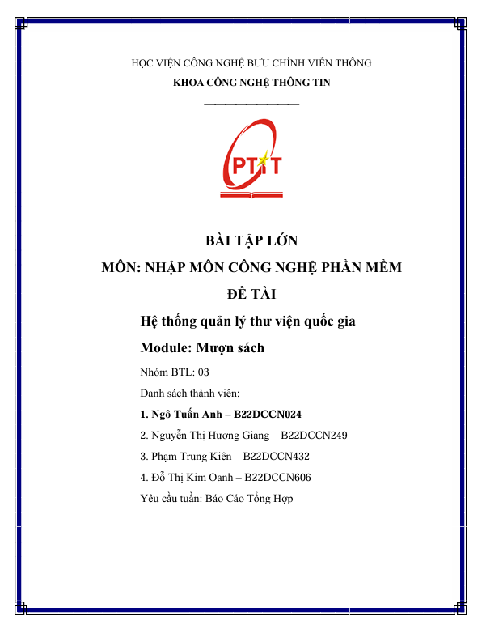

Hệ thống quản lý thư viện quốc gia
- Biểu đồ UC chi tiết của modul Mượn sách và mô tả các UC của modul
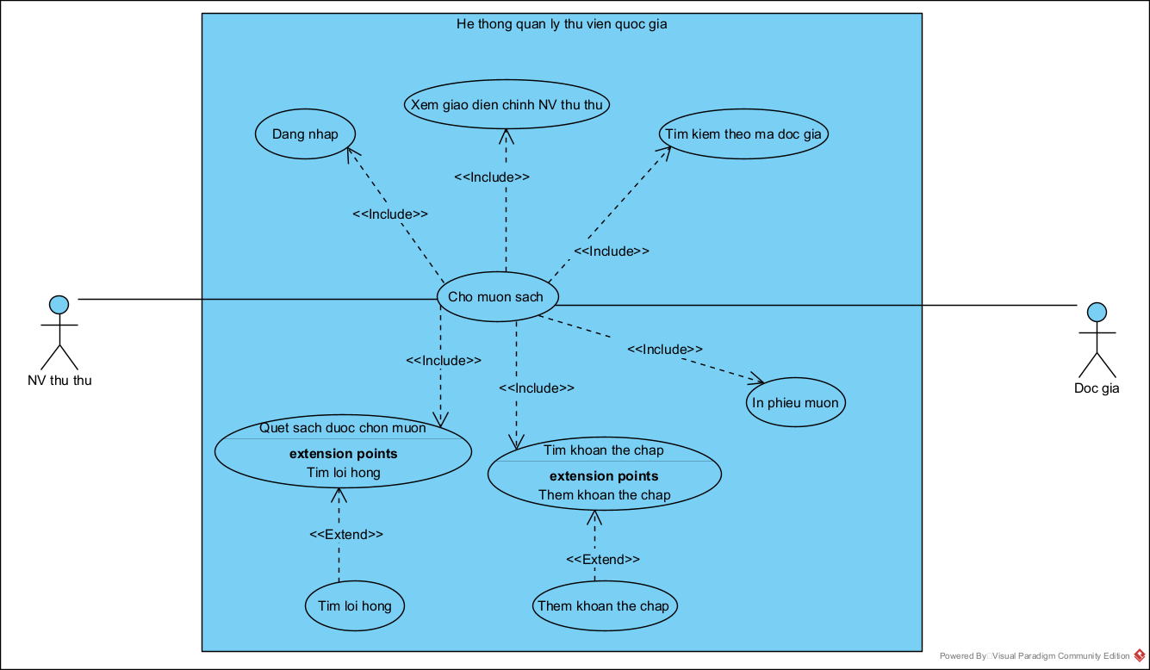
- Mô tả chi tiết Use case:
- Use case “Đăng nhập” cho phép nhân viên thủ thư đăng nhập vào hệ thống và thực hiện use case “Cho mượn sách”.
- Use case “Xem giao diện chính nhân viên thủ thư” cho phép nhân viên thủ thư xem các tính năng chính trong hệ thống, từ đó thực hiện use case “Cho mượn sách”.
- Use case “Tìm sách theo mã sách” cho phép nhân viên thủ thư tìm sách theo mã sách để cho mượn sách
- Use case “In phiếu mượn” cho phép nhân viên thủ thư in phiếu mượn cho độc giả để cho mượn sách.
- Use case “Tìm kiếm theo mã độc giả” cho phép nhân viên thủ thư tìm kiếm mã độc giả để cho mượn sách.
- Use case “Tìm khoản thế chấp” cho phép nhân viên thủ thư tìm khoản thế chấp cho độc giả để cho mượn sách.
- Use case “Thêm khoản thế chấp” cho phép nhân viên thủ thư thêm khoản thế chấp khi tìm khoản thế chấp cho độc giả
- Use case “Tìm lỗi hỏng” cho phép nhân viên thủ thư tìm lỗi hỏng khi tìm kiếm sách cho độc giả
- Kịch bản chuẩn của modul
Scenario | Mượn sách
Actors | NV thủ thư(NV), Độc giả(ĐG)
Pre-condition | TT phải có account đăng nhập vào hệ thống, ĐG có thẻ hợp lệ
Post-condition | ĐG mượn sách thành công
Main events | 1. NV A đăng nhập vào hệ thống với username = A, password = abc123 để xử lý mượn sách cho ĐG B đang yêu cầu tại quầy.  2. Hệ thống hiện GD chính của NV A bao gồm: Cho mượn sách, Đăng xuất.  3. NV A chọn chức năng cho mượn sách.  4. Hệ thống hiện GD chính của chức năng cho mượn sách có ô tìm kiếm và 1 nút tìm kiếm  5. NV A hỏi thẻ độc giả của ĐG B.  6. ĐG B đưa thẻ độc giả cho NV A.  7. NV A lấy máy quét mã vạch trên thẻ độc giả của ĐG B.  8. Hệ thống hiển thị GD chứa thông tin chi tiết của ĐG B bao gồm, co nut Next:  Thông tin độc giả:  - Mã: KH01  - Tên: Nguyễn Văn B  - Ngày sinh: 22/10/2004  - Địa chỉ: Hà Nội  - SĐT: 1234567  - Mã vạch: 19283  +Danh sách sách mượn chưa trả:  + Danh sách sách mượn đã trả:  [Next →]  9. NV A đọc kết quả và yêu cầu ĐG B xác nhận thông tin là đúng bao gồm:  Tên = B, Ngày sinh = 22/10/2004, Địa chỉ = Hà Nội, SĐT = 1234567, Mã vạch = 19283.  10. ĐG B xác nhận thông tin là chính xác.  11. NV A nhấn nút Next trên giao diện  12. Giao diện tìm sách mượn hiện lên có 1 ô tìm kiếm theo mã sách và 1 nút tìm kiếm, 1 nút Create, chứa thông tin chi tiết của độc giả và phía dưới là danh sách sách đang mượn và tổng số sách đang mượn  13. NV A hỏi sách được chọn mượn của độc giả B  14. ĐG B đưa sách được chọn mượn cho NV A bao gồm: Book6, Book7, Book8.  15. ĐG B đưa sách được chọn mượn cho NV A bao gồm: Book6, Book7, Book8.  16. Hệ thống tự động cập nhật và thêm vào danh sách các sách mượn chưa trả và tổng số sách đang mượn  Thông tin độc giả:  - Mã: KH01  - Tên: Nguyễn Văn B  - Ngày sinh: 22/10/2004  - Địa chỉ: Hà Nội  - SĐT: 1234567  - Mã vạch: 19283  + Danh sách sách mượn chưa trả:  [Create]  17. NV A ấn vào nút Create.  18. Hệ thống hiển thị GD tìm khoản thế chấp có 1 nút tìm kiếm và ô nhập tìm kiếm theo tên khoản thế chấp, 1 nút Add.  19. NV A nhập tên khoản thế chấp name = tien mat và ấn vào nút tìm kiếm  20. Danh sách khoản thế chấp hiện lên với đầy đủ các thông tin: name, value, unity, note  21. NV A ấn nút Add  22. . GD phiếu mượn chi tiết hiện lên với đầy đủ thông tin:  Phiếu mượn được tạo ngày 1/3/2025 bởi NV A và giữa 2 người:  - NV thủ thư:  - Họ và Tên: Nguyễn Văn A  - ID thẻ: 123456789  - Số điện thoại: 0912345678  - Độc giả:  - Mã: KH01  - Họ và Tên: Nguyễn Văn B  - Mã vạch độc giả: 19283  Mã vạch phiếu mượn: 88283  + Danh sách sách còn mượn:  Khoản thế chấp:  [Submit] [Cancel]  23. NV A thông báo về khoản thế chấp là tiền mặt có giá trị 50 nghìn đồng  24. ĐG B đồng ý và nộp 50 nghìn đồng  25. NV A ấn Submit  26. Hệ thống lưu và in phiếu mượn  27. NV A đưa phiếu mượn cho ĐG B và thông báo khoản thế chấp 50.000 sẽ được hoàn trả nếu trả sách đúng hạn và không hư hỏng.  28. Hệ thống lưu phiếu mượn vào hệ thống và quay lại GD chính.
  Mã | Tên | Tác giả | Mã vạch | Giá bìa | Ngày mượn | Ngày phải trả
  B001 | Book1 | X | 92937 | 100.000 | 23/2/2025 | 23/3/2025
  B002 | Book2 | Y | 19273 | 150.000 | 26/2/2025 | 26/3/2025
  Tổng số sách đang mượn: 2/5
  Mã | Tên | Tác giả | Mã vạch | Giá bìa | Ngày mượn | Ngày đã trả
  B003 | Book3 | T | 22432 | 80.000 | 21/1/2025 | 27/1/2025
  B004 | Book4 | M | 53543 | 120.000 | 15/2/2025 | 24/2/2025
  B005 | Book5 | K | 33546 | 90.000 | 18/2/2025 | 26/2/2025
  Tổng số sách mượn đã trả: 3
  Mã | Tên | Tác giả | Mã vạch | Giá bìa | Ngày mượn | Ngày phải trả
  B001 | Book1 | X | 92937 | 100.000 | 23/2/2025 | 23/3/2025
  B002 | Book2 | Y | 19273 | 150.000 | 26/2/2025 | 26/3/2025
  B006 | Book6 | L | 24566 | 200.000 | 1/3/2025 | 1/4/2025
  B007 | Book7 | I | 78787 | 120.000 | 1/3/2025 | 1/4/2025
  B008 | Book8 | P | 98989 | 180.000 | 1/3/2025 | 1/4/2025
  Tổng số sách đang mượn: 5/5
  Mã | Tên | Tác giả | Mã vạch | Giá bìa | Ngày mượn | Ngày phải trả
  B001 | Book1 | X | 92937 | 100.00 | 23/2/2025 | 23/3/2025
  B002 | Book2 | Y | 19273 | 150.00 | 26/2/2025 | 26/3/2025
  B006 | Book6 | L | 24566 | 200.00 | 1/3/2025 | 1/4/2025
  B007 | Book7 | I | 78787 | 120.000 | 1/3/2025 | 1/4/2025
  B008 | Book8 | P | 98989 | 180.00 | 1/3/2025 | 1/4/2025
  Tổng số sách đang mượn: 5/5
  name | value | unity | Note
  Tien mat | 50 | Nghin dong
Exception | 2. Hệ thống báo đăng nhập sai  2.1. NV click vào OK của thông báo  2.2. Hệ thống quay lại GD đăng nhập username = A, password = abc123 và nút Đăng nhập.  2.3. NV sửa password = abc12! và click Đăng nhập.  2.4. Hệ thống hiển thị GD chính của NV như ở bước 2  8. Hệ thống thông báo ĐG đã mượn 5 sách  8.1. NV yêu cầu độc giả trả sách.  8.2. Hệ thống hiển thị GD thông tin độc giả chi tiết như ở bước 8  16. Hệ thống thông báo đã mượn quá 5 sách  16.1. NV yêu cầu ĐG bớt sách được chọn mượn  16.2. Hệ thống hiển thị GD như ở bước 14  24. ĐG không đồng ý nộp khoản thế chấp  24.1. NV ấn vào nút Cancel  24.2. Hệ thống hiển thị GD chính của NV như ở bước 2
- Biểu đồ thực thể pha phân tích của modul
- Mô tả module trong 1 đoạn văn
- · Module Mượn sách cho phép nhân viên thủ thư thực hiện quy trình mượn sách cho độc giả tại thư viện, dựa trên thông tin từ thẻ độc giả và danh sách sách được chọn mượn. Hệ thống hiển thị và xác nhận thông tin độc giả (mã độc giả, tên, ngày sinh, địa chỉ, mã vạch thẻ), đồng thời cho phép quét mã vạch sách để cập nhật danh sách sách mượn (mã vạch sách, tên, tác giả, ngày mượn, ngày phải trả). Module đảm bảo tổng số sách đang mượn không vượt quá 5 quyển), xem xét lỗi hỏng ở mỗi sách, và lưu thông tin vào phiếu mượn có thông tin về khoản thế chấp. Sau khi độc giả xác nhận và nộp thế chấp, hệ thống in phiếu mượn với đầy đủ chi tiết (thông tin độc giả, danh sách sách mượn, tổng số sách, khoản thế chấp) để giao cho độc giả, đồng thời lưu trữ dữ liệu vào cơ sở dữ liệu của thư viện.
- Các danh từ
- Nhân viên thủ thư: đối tượng xử lý của hệ thống → Lớp thực thể User
- Độc giả: đối tượng xử lý của hệ thống → Lớp thực thể Reader
- Sách: đối tượng xử lý của hệ thống → Lớp thực thể Book
- Lỗi hỏng: đối tượng xử lý của hệ thống → Lớp thực thể Damage
- Phiếu mượn: Đối tượng xử lý của hệ thống → Lớp thực thể BorrowSlip
- Khoản thế chấp: Đối tượng xử lý của hệ thống → Lớp thực thể Deposit
- Mã độc giả: thuộc tính
- Tên: thuộc tính (của độc giả hoặc sách)
- Ngày sinh: thuộc tính
- Địa chỉ: thuộc tính
- Số điện thoại: ngoài phạm vi hệ thống → Loại
- Mã vạch: thuộc tính (của thẻ độc giả, sách hoặc phiếu mượn)
- Danh sách sách mượn chưa trả: thuộc tính (liệt kê thông tin sách)
- Danh sách sách mượn đã trả: thuộc tính (liệt kê thông tin sách)
- Tác giả: thuộc tính (của sách)
- Ngày mượn: thuộc tính
- Ngày phải trả: thuộc tính
- Tổng số sách đang mượn: thuộc tính
- Tổng số sách đã trả: thuộc tính
- Máy quét: Ngoài phạm vi hệ thống → Loại (công cụ hỗ trợ, không phải thực thể chính)
- Quan hệ giữa các lớp thực thể
- Một sách có thể xuất hiện trong nhiều phiếu mượn (được mượn nhiều lần trong các thời điểm khác nhau), một phiếu mượn chứa thông tin của nhiều sách (tối đa 5 sách trong 1 lần mượn) → Book – BorrowSlip là quan hệ n - n
→ Đề xuất lớp thực thể BorrowedBook có các thuộc tính: borrowDate, dueDate
Mỗi Book và BorrowSlip sẽ xác định duy nhất một DetailBorrowSlip
- Một độc giả có thể có nhiều phiếu mượn (mượn sách nhiều lần tại các thời điểm khác nhau), một phiếu mượn chỉ liên quan đến một độc giả → Reader - BorrowSlip là quan hệ 1 - n
- Một độc giả có thể mượn nhiều sách, một sách thì chỉ có thể mượn bởi 1 độc giả → Reader - Book là quan hệ 1 - n
- Một nhân viên thủ thư có thể lập nhiều phiếu mượn (cho nhiều độc giả khác nhau), một phiếu mượn chỉ được lập bởi một nhân viên thủ thư. → User - BorrowSlip là quan hệ 1 - n
- Một phiếu mượn có thể có nhiều khoản thế chấp, một khoản thế chấp có thể nằm trong nhiều phiếu mượn → BorrowSlip - Deposit là quan hệ n - n
→ Đề xuất lớp thực thể DetailDeposit có các thuộc tính: Value, quantity, note, isReturned
Mỗi BorrowSlip và Deposit sẽ xác định duy nhất một DetailDeposit
- Một lỗi có thể xuất hiện nhiều lần trong nhiều đầu sách, một lỗi chỉ xuất hiện một lần trong sách được mượn, một sách được mượn có thể có nhiều lỗi khác nhau → BorrowedBook - Damage là quan hệ n - n
→ Đề xuất lớp thực thể DetailDamage có các thuộc tính: severity, amount, note, fine
Biểu đồ lớp thực thể
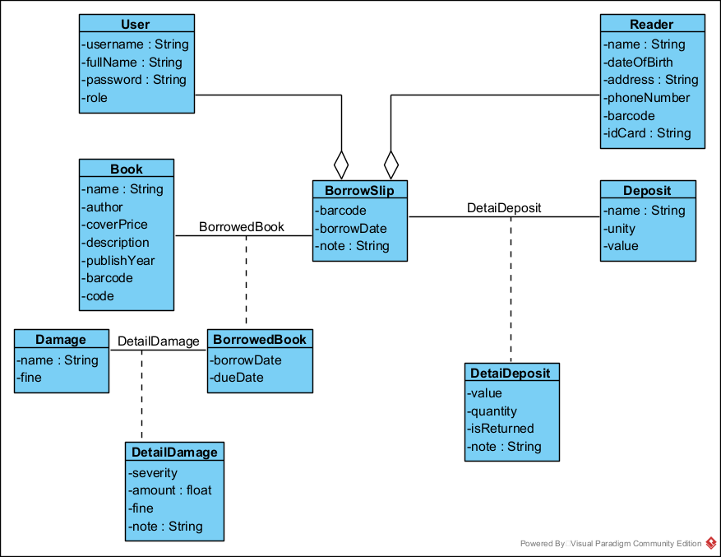

4. Biểu đồ lớp đầy đủ pha phân tích
- Hàm kiểm tra đăng nhập
- Name: checkLogin()
- Input: username, password
- Output: boolean
- Owner Class: User
- Hàm tìm độc giả theo mã độc giả
- Name: searchReader()
- Input: idCard
- Output: Reader, List<Book>
- Owner Class: Reader
- Hàm tìm sách theo mã sách
- Name: searchBook()
- Input: barcode
- Output: List<Book>
- Owner class: Book
- Hàm tìm khoản thế chấp
- Name: searchDeposit()
- Input: nameDeposit
- Output: list<Deposit>
- Owner Class: Deposit
- Hàm tìm lỗi hỏng
- Name: searchDamage()
- Input: nameDamage
- Output: list<Damage>
- Owner Class: Damage
- Hàm tạo phiếu mượn
- Name: createBorrowSlip()
- Input: BorrowSlip
- Output: Boolean
- Owner Class: BorrowSlip
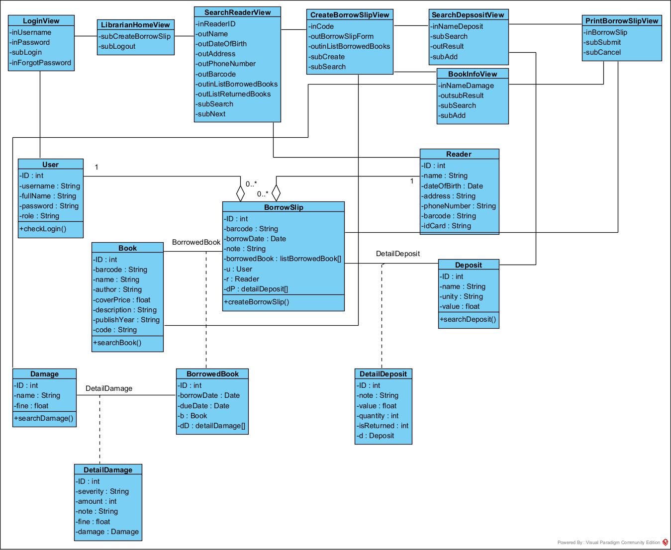

5. Biểu đồ tuần tự pha phân tích
- Độc giả chọn sách trên giá trong thư viện và đến quầy nhân viên thủ thư yêu cầu mượn sách.
- Nhân viên thủ thư nhập thông tin đăng nhập trên LoginView rồi ấn Login
- Lớp LoginView gọi lớp User để đăng nhập
- Lớp User thực hiện hàm checkLogin()
- Lớp User trả về kết quả cho lớp LoginView
- Lớp LoginView gọi lớp LibrarianHomeView hiển thị
- Lớp LibrarianHomeView hiển thị cho nhân viên thủ thư
- Nhân viên thủ thư chọn chức năng cho mượn sách trên LibrarianHomeView
- Lớp LibrarianHomeView gọi lớp SearchReaderView hiển thị
- Lớp SearchReaderView hiển thị
- Nhân viên thủ thư hỏi độc giả về thông tin thẻ độc giả.
- Độc giả đưa thẻ độc giả cho nhân viên thủ thư.
- Nhân viên thủ thư nhập mã độc giả và search trên giao diện SearchReaderView.
- Lớp SearchReaderView gọi lớp Reader để tìm độc giả theo mã vừa nhập.
- Lớp Reader thực hiện hàm searchReader()
- Lớp Reader trả kết quả về cho lớp SearchReaderView.
- Lớp SearchReaderView hiển thị kết quả cho nhân viên thủ thư.
- Nhân viên thủ thư báo kết quả cho độc giả và yêu cầu xác nhận
- Độc giả xác nhận thông tin là chính xác
- Nhân viên thủ thư ấn nút Next
- Lớp SearchReaderView gọi lớp CreateBorrowSlipView
- Lớp CreateBorrowSlipView hiển thị cho NV thủ thư
- NV thủ thư hỏi độc giả về các sách được chọn mượn
- Độc giả cung cấp các sách muốn mượn cho nhân viên thủ thư.
- Nhân viên nhập mã sách vào ô tìm sau đó ấn search.
- Lớp CreateBorrowSlipView gọi lớp Book.
- Lớp Book thực hiện hàm searchBook()
- Lớp Book trả kết quả về cho lớp CreateBorrowSlipView
- Lớp CreateBorrowSlipView hiển thị cho nhân viên thủ thư
- Nhân viên thủ thư ấn vào nút Create
- Lớp CreateBorrowSlipView gọi lớp SearchDepositView
- Lớp SearchDepositView hiển thị
- Thủ thư nhập tên khoản thế chấp và ấn vào nút Search
- Lớp SearchDepositView gọi lớp Deposit
- Lớp Deposit thực hiện hàm searchDeposit()
- Lớp Deposit trả về kết quả cho lớp SearchDepositView
- Lớp SearchDepositView hiển thị cho thủ thư
- Thủ thư ấp vào nút Add
- Lớp SearchDepositView gọi lớp PrintBorrowSlipView
- Lớp PrintBorrowSlipView hiển thị chứa các thông tin vhi tiết: người tạo phiếu mượn, thông tin độc giả, sách mượn và số sách mượn, khoản thế chấp
- NV thủ thư thông báo cho độc giả về thông tin khoản thế chấp
- Độc giả xác nhận và nộp
- NV thủ thư ấn vào nút Submit
- Lớp PrintBorrowSlipView gọi lớp BorrowSlip
- Lớp BorrowSlip thực hiện hàm CreateBorrowSlip()
- Lớp BorrowSlip trả về kết quả cho lớp PrintBorrowSlipView
- Lớp PrintBorrowSlipView hiển thị mượn sách thành công
- NV thủ thư thông báo cho độc giả đã mượn sách thành công
Sequence Diagram
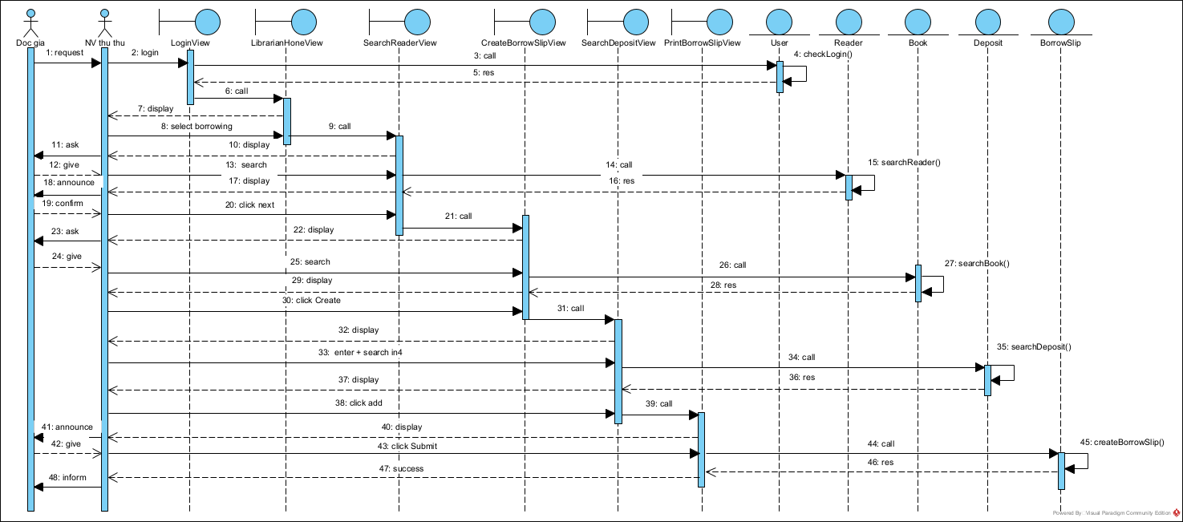
6. Biểu đồ thiết kế lớp thực thể
Input: Biểu đồ lớp thực thể pha phân tích
- B1:
- Hoàn thiện lớp và thuộc tính
- Đổi tên lớp và thuộc tính nếu chưa chuẩn
- Thêm thuộc tính id vào các lớp thực thể không kế thừa từ lớp thực thể khác: User, Reader, Book, BorrowedBook, BorrowSlip, Damage, DetailDamage, Deposit, DetailDeposit.
- Thêm kiểu dữ liệu cho các thuộc tính
- B2: Chuyển quan hệ association thành: aggregation, composition
- Book và BorrowSlip → BorrowedBook chuyển thành: Book là một phần của BorrowedBook (aggregation), BorrowedBook là một phần của BorrowSlip (composition)
- Deposit và BorrowSlip → DetailDeposit chuyển thành: Deposit là một phần của DetailDeposit (aggregation), DetailDeposit là một phần của BorrowSlip (composition)
- Damage và BorrowedBook → DetailDamge chuyển thành: Damage là một phần của DetailDamage (aggregation), DetailDamage là một phần của BorrowedBook (composition)
- B3: Bổ sung các thuộc tính đối tượng tương ứng với các mối quan hệ
- Book là một phần của BorrowedBook có quan hệ 1 - n → BorrowedBook có 1 Book
- DetailDamge là một phần của BorrowedBook có quan hệ n - 1 → BorrowedBook có list các DetailDamage
- Damage là một phần của DetailDamge có quan hệ 1 - n → DetailDamage có 1 Damage
- User là một phần của BorrowSlip có quan hệ 1 - n → BorrowSlip có 1 User
- Reader là một phần của BorrowSlip có quan hệ 1 - n → BorrowSlip có 1 Reader
- DetailDeposit là một phần của BorrowSlip có quan hệ n - 1 → BorrowSlip có list các DetailDeposit
- Deposit là một phần của DetailDeposit có quan hệ 1 - n → DetailDeposit có 1 Deposit
- BorrowedBook là một phần của BorrowSlip có quan hệ n - 1 → BorrowSlip có các list BorrowedBook
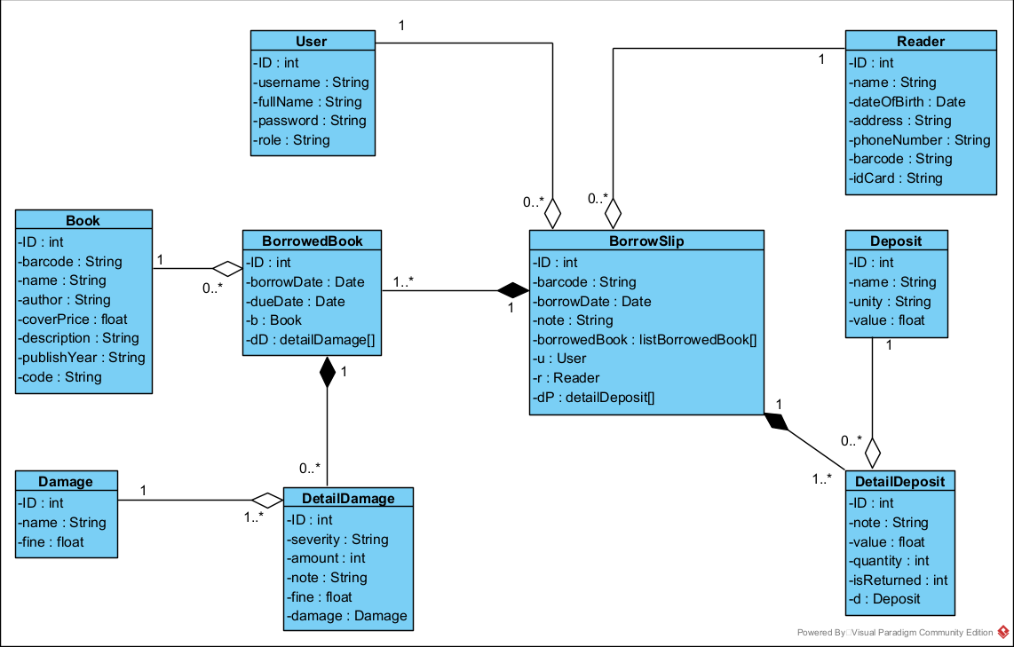
7. Biểu đồ thiết kế CSDL
Input: Biểu đồ lớp thực thể pha thiết kế
B1: Mỗi lớp thực thể → Đề xuất thành 1 bảng
- Lớp User → tblUser
- Lớp Reader → tblReader
- Lớp Book → tblBook
- Lớp BorrowedBook → tblBorrowedBook
- Lớp Damage → tblDamage
- Lớp DetailDamage → tblDetailDamage
- Lớp Deposit → tblDeposit
- Lớp DetailDeposit → tblDetailDeposit
- Lớp BorrowSlip → tblBorrowSlip
B2: Các thuộc tính không phải đối tượng của lớp nào → Tên cột của bảng tương ứng
- tblUser: ID, username, password, role
- tblReader: ID, name, dateOfBirth, phoneNumber, address, barcode, idCard
- tblBook: ID, title, coverPrice, author, barcode, code
- tblBorrowedBook: ID, borrowDate, dueDate
- tblDamage: ID, name, fine
- tblDetailDamage: ID, severity, amount, note, fine
- tblDeposit: ID, name, unity, value
- tblDetailDeposit: ID, note, value, quantity, isReturned
- tblBorrowSlip: ID, barcode, borrowDate
B3: Chuyển quan hệ số lượng giữa các lớp thực thể thành quan hệ số lượng giữa các bảng
- 1 tblUser - n tblBorrowSlip
- 1 tblReader - n tblBorrowSlip
- 1 tblBorrowSlip - n tblBorrowedBook
- 1 tblBorrowSlip - n tblDetailDeposit
- 1 tblBook - n tblBorrowedBook
- 1 tblBorrowedBook - n tblDetailDamage
- 1 tblDamage - n tblDetailDamage
- 1 tblDeposit - n tblDetailDeposit
B4: Bổ sung các thuộc tính khóa
- PK: Bảng nào có thuộc tính id → set id làm PK
- FK:
- 1 tblUser - n tblBorrowSlip: bảng tblBorrowSlip có khóa ngoại tblUserID
- 1 tblReader - n tblBorrowSlip: bảng tblBorrowSlip có khóa ngoại tblReaderID
- 1 tblBorrowSlip - n tblBorrowedBook: bảng tblBorrowedBook có khóa ngoại tblBorrowSlipID
- 1 tblBorrowSlip - n tblDetailDeposit: bảng tblDetailDeposit có khóa ngoại tblBorrowSlipID
- 1 tblBook - n tblBorrowedBook: bảng tblBorrowedBook có khóa ngoại tblBookID
- 1 tblBorrowedBook - n tblDetailDamage: bảng tblDetailDamge có khóa ngoại tblBorrowedBookID
- 1 tblDamage - n tblDetailDamage: bảng tblDetailDamge có khóa ngoại tblDamageID
- 1 tblDeposit - n tblDetailDeposit: bảng tblDetailDeposit có khóa ngoại tblDepositID
B5: Loại bỏ các thuộc tính gây dư thừa: trùng lặp, dẫn xuất
- Thuộc tính fine lặp lại trong 2 bảng tblDamage và tblDetailDamage → không phải thuộc tính trùng lặp vì phí phạt có thể thay đổi theo thời gian còn phí phạt ban đầu cố định là 0 VNĐ.
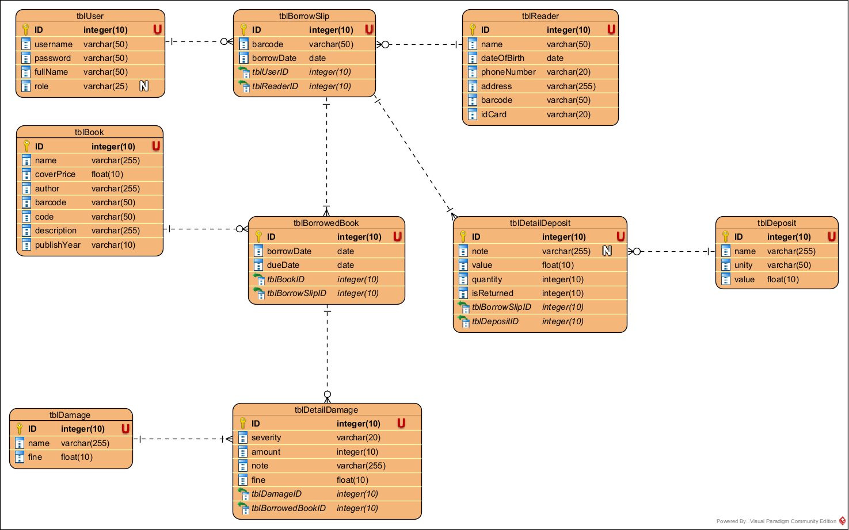
8. Thiết kế giao diện và biểu đồ lớp thiết kế chi tiết đầy đủ
- Thiết kế giao diện
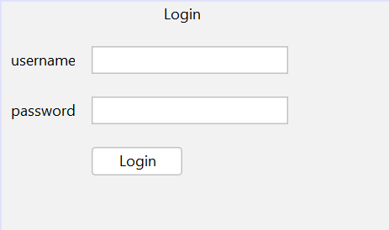
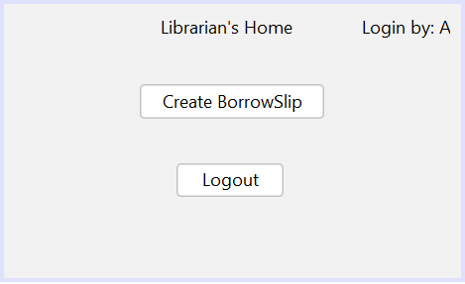
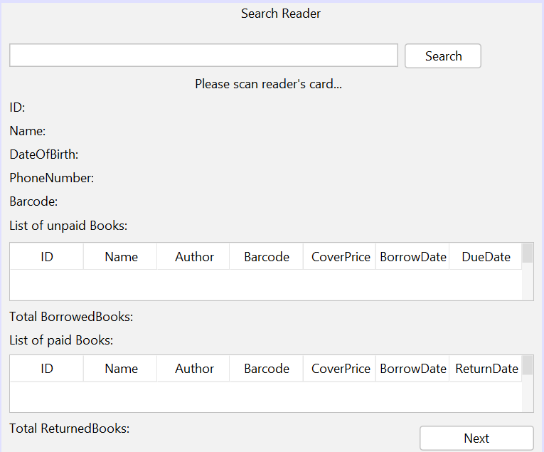
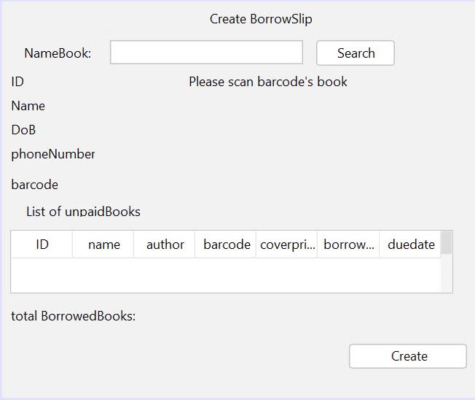
Khi ấn Create hiện giao diện này:
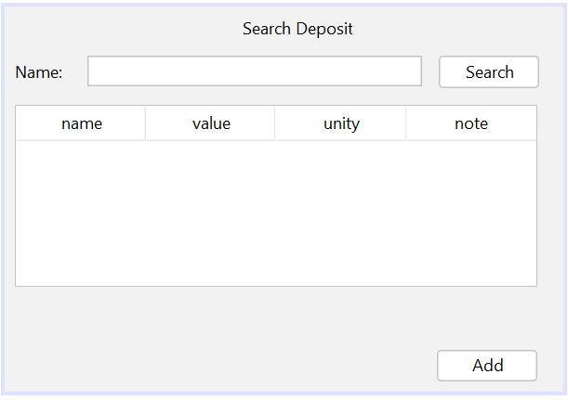
Khi click Add:
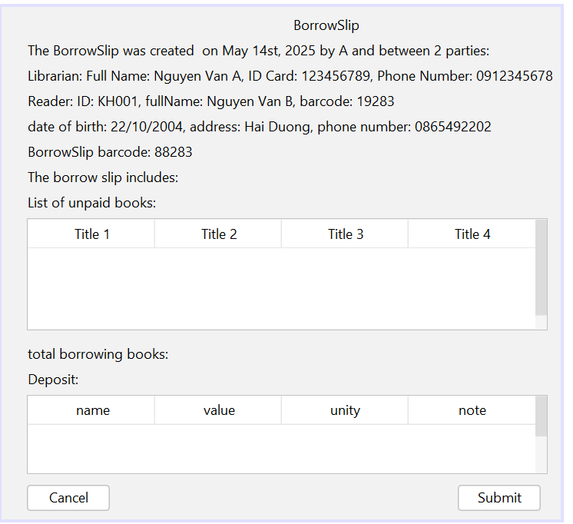

- Biểu đồ lớp thiết kế chi tiết đầy đủ
- ViewClass:
- LoginFrm: giao diện đăng nhập, cần 1 textfield nhập username và password, 1 nút login
- LibrarianHomeFrm: Giao diện chính của NV thủ thư, có 1 nút để tạo phiếu mượn cho mượn sách, 1 nút Logout
- SearchReaderFrm: Giao diện tìm kiếm độc giả, có 1 ô nhập mã độc giả, 1 nút tìm kiếm, 2 bảng các sách mượn chưa trả và đã trả, có 1 nút Next
- CreateBorrowSlipFrm: Giao diện tìm sách theo mã có các 1 ô nhập thông tin mã sách, 1 nút Search, 1 bảng danh sách các sách mượn chưa trả, 1 nút Create, thuộc tính ẩn vẫn là User
- SearchDepositFrm: Giao diện tìm kiếm khoản thế chấp thêm khoản thế chấp vào cơ sở dữ liệu, chứa các ô nhập tên khoản thế chấp, có 1 nút search và một 1 nút Add, 1 bảng khoản thế chấp. Có thuộc tính ẩn là BorrowSlip
- PrintBorrowSlipFrm: Giao diện in phiếu mượn hiển thị toàn bộ thông tin phiếu mượn có 1 nút Submit và 1 nút hủy in phiếu mượn (Cancel)
- DAO:
- UserDAO: 1 hàm checkLogin() để kiểm tra thông tin đăng nhập
- Name: checkLogin
- Input: checkLogin(u: User)
- Output: boolean
- BookDAO: cần 1 hàm tìm kiếm sách bằng mã
- Name: searchBook
- Input: searchBook(bc: barcode)
- Output: list<Book>
- ReaderDAO: 1 hàm tìm độc giả theo mã độc giả
- Name: searchReader
- Input: searchReader(i: idCard)
- Output: Reader
- DamageDAO: 1 hàm tìm kiếm lỗi hỏng
- Name: searchDamage
- Input: recordDamage(n2: name)
- Output: list<Damage>
- DepositDAO: 1 hàm tìm khoản thế chấp
- Name: searchDeposit
- Input: searchDeposit(n1: name)
- Output: list<Deposit>
- BorrowSlipDAO: 1 hàm tạo phiếu mượn
- Name: createBorrowSlip
- Input: createBorrowSlip(bs: BorrowSlip)
- Output: boolean
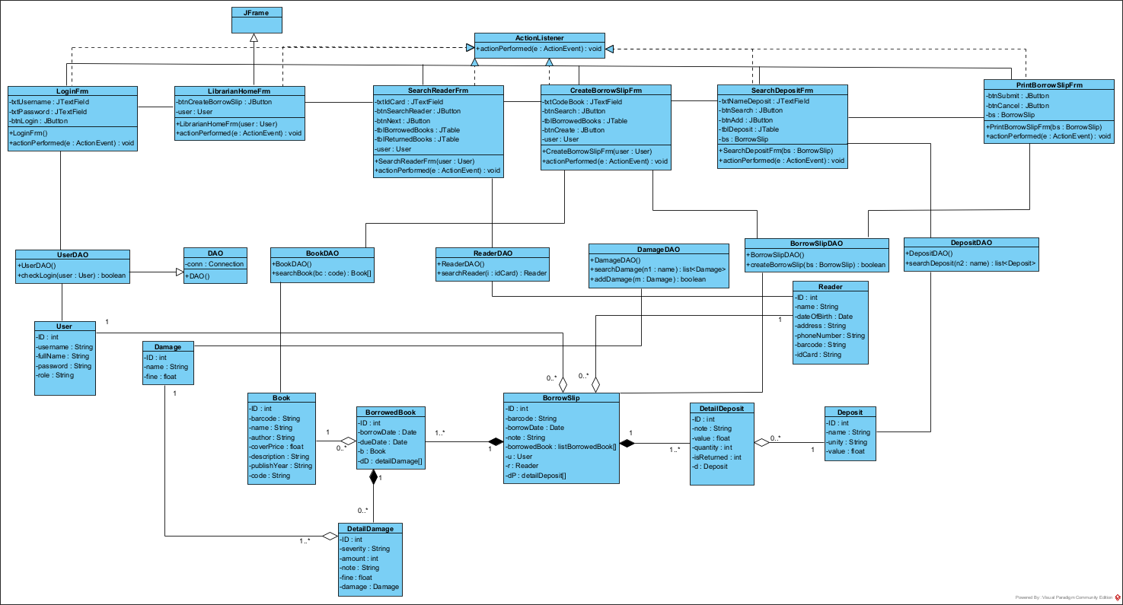
9. Biểu đồ tuần tự pha thiết kế
- Scenario V3
- Độc giả đến thư viện để mượn sách
- Nhân viên thủ thư nhập tên đăng nhập, mật khẩu và click login trên giao diện LoginFrm
- Hàm actionPerformed() của lớp LoginFrm được gọi
- Hàm actionPerformed() gọi phương thức đóng gói của lớp User để đóng gói thông tin đăng nhập thành đối tượng User
- Lớp User đóng gói thông tin vào đối tượng User
- Lớp User gửi lại đối tượng cho phương thức actionPerformed()
- Phương thức actionPerformed() gửi đối tượng User cho lớp UserDAO bằng cách gọi hàm checkLogin()
- Phương thức checkLogin() kiểm tra thông tin đăng nhập
- checkLogin() gọi lớp User để bổ sung thông tin chi tiết của nhân viên thủ thư
- User gọi hàm setter()
- User trả về đối tượng User đã bổ sung thông tin cho phương thức checkLogin()
- Phương thức checkLogin() trả về kết quả cho phương thức actionPerformed()
- Phương thức actionPerformed() gọi lớp LibrarianHomeFrm()
- Phương thức LibrarianHomeFrm() được gọi
- Giao diện LibrarianHomeFrm được hiển thị cho nhân viên thủ thư
- Nhân viên thủ thư chọn chức năng “Cho mượn sách”
- Hàm actionPerformed() của lớp LibrarianHomeFrm được gọi
- Hàm actionPerformed() gọi lớp SearchReaderFrm
- Phương thức SearchReaderFrm() được kích hoạt
- Giao diện SearchReaderFrm() hiển thị
- Nhân viên thủ thư hỏi độc giả về thẻ độc giả
- Độc giả đưa thẻ độc giả cho nhân viên thủ thư
- Nhân viên thủ thư nhập mã độc giả vào ô tìm kiếm và click vào nút tìm kiếm
- Hàm actionPerformed() của lớp SearchReaderFrm được kích hoạt
- Hàm actionPerformed() gọi đến hàm searchReader() của lớp ReaderDAO
- Phương thức searchReader() tìm độc giả theo mã độc giả
- Phương thức searchReader() gọi phương thức đóng gói của lớp Reader để đóng gói kết quả
- Lớp Reader thực hiện đóng gói kết quả vào đối tượng Reader
- Lớp Reader trả về đối tượng cho phương thức searchReader()
- Phương thức searchReader() trả về kết quả cho phương thức actionPerformed() của lớp SearchReaderFrm()
- Lớp SearchReaderFrm hiển thị kết quả cho nhân viên thủ thư
- Nhân viên thủ thư báo kết quả cho độc giả
- Độc giả xác nhận thông tin là chính xác
- Nhân viên click vào nút Next
- Phương thức actionPerformed() của lớp SearchReaderFrm được kích hoạt
- actionPerformed() gọi lớp CreateBorrowSlipFrm
- Phương thức CreateBorrowSlipFrm() được gọi
- Giao diện CreateBorrowSlipFrm hiển thị
- Nhân viên thư thư hỏi các sách muốn mượn của độc giả
- Độc giả đưa nhân viên các sách muốn mượn
- Nhân viên nhập và tìm kiếm sách theo mã
- hàm actionPerformed() của CreateBorrowSlipFrm được kích hoạt
- Nó gọi lớp BookDAO
- Phương thức searchBook() được thực hiện
- Phương thức searchBook() gọi phương thức đóng gói của lớp Book để đóng gói kết quả
- Lớp Book thực hiện đóng gói từng kết quả vào đối tượng Book
- Lớp Book trả về đối tượng cho phương thức searchBook()
- Phương thức searchBook() trả về kết quả cho actionPerformed()
- Lớp CreateBookFrm trả về kết quả cho nhân viên thủ thư
- Nhân viên click Create
- actionPerformed() của lớp CreateBorrowSlipFrm được kích hoạt
- actionPerformed() gọi lớp BorrowSlip
- Lớp BorrowSlip gọi hàm setter()
- Lớp Contract gọi lớp BorrowedBook để đóng gói thông tin chi tiết độc giả và danh sách sách đang mượn kèm theo tổng số sách đang mượn
- Lớp BorrowedBook đóng gói thông tin
- Lớp BorrowedBook trả về đối tượng BorrowedBook cho lớp BorrowSlip
- Lớp BorrowSlip trả về đối tượng BorrowSlip cho actionPerformed()
- actionPerformed() gọi lớp SearchDepositFrm
- SearchDepositFrm() được kích hoạt
- Giao diện SearchDepositFrm hiển thị
- Thủ thư nhập tên khoản thế chấp và ấn tìm
- actionPerformed() được kích hoạt
- Nó gọi phương thức searchDeposit() của lớp DepositDAO
- searchDeposit() tìm khoản thế chấp trong CSDL
- searchDeposit gọi phương thức đóng gói của Deposit để đóng gói kết quả
- Lớp Deposit đóng gói kết quả
- Lớp Deposit trả về đối tượng Deposit cho searchDeposit()
- searchDeposit() trả kết quả cho actionPerformed() cửa lớp SearchDepositFrm
- Giao diện SearchDepositFrm hiển thị
- Thủ thư click Add
- actionPerformed() được kích hoạt
- Nó gọi đến lớp BorrowSlip để thực hiển đóng gói thông tin khoản thế chấp
- Lớp BorrowSlip thực hiện hàm setter()
- Lớp BorrowSlip trả về đối tượng BorrowSlip cho actionPerformed()
- actionPerformed() gọi lớp PrintBorrowSlipFrm
- Phương thức PrintBorrowSlipFrm() được gọi
- Giao diện PrintBorrowSlip hiển thị
- Thủ thư thông báo cho độc giả về khoản thế chấp, xem lại thông tin sách mượn và thông tin hóa đơn
- Độc giả đưa khoản thế chấp và xác nhận thông tin
- Thủ thư click Submit
- actionPerformed() được kích hoạt
- Nó gọi đến lớp BorrowSlipDao để thực hiện createBorrowSlip()
- createBorrowSlip() được thực hiện để đóng gói kết quả phiếu mượn có đối tượng BorrowSlip được đóng gói từ trước
- createBorrowSlip() trả về kết quả cho actionPerformed()
- Màn hình hiển thị thông báo tạo phiếu mượn thành công
- Thủ thư click OK
- Lớp PrintBorrowSlipFrm gọi về lớp LibrarianHomeFrm
- LibrarianHomeFrm hiển thị
- Thủ thư thông báo cho độc giả
- Sequence Diagram
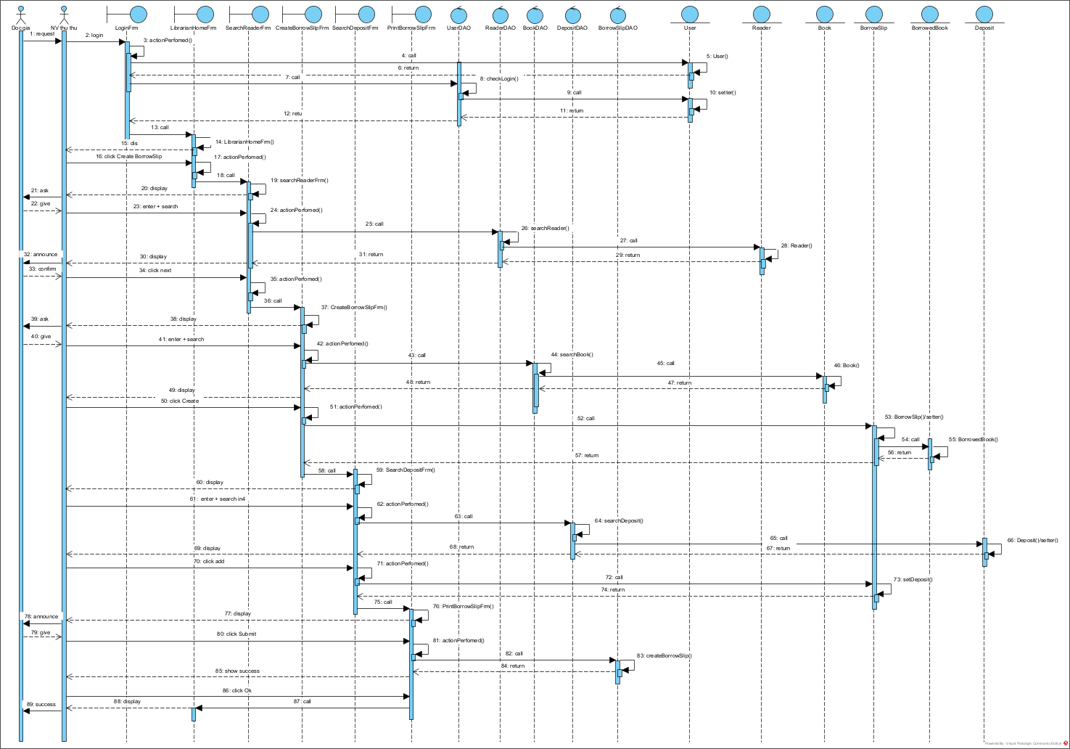
10. Test plan và test case chuẩn cho test hộp đen
Blackbox test plan
STT | Module | Testcase
1 | Cho mượn sách | Thêm phiếu mượn chưa tồn tại, độc giả có tồn tại, có sách mượn
2 | Cho mượn sách | Thêm phiếu mượn chưa tồn tại, độc giả chưa tồn tại, có sách mượn
3 | Cho mượn sách | Thêm phiếu mượn chưa tồn tại, độc giả có tồn tại, không có sách mượn
4 | Cho mượn sách | Thêm phiếu mượn chưa tồn tại, độc giả không tồn tại, không có sách mượn
5 | Cho mượn sách | Thêm 2 lần phiếu mượn chưa tồn tại, độc giả có tồn tại, có sách mượn
- Thêm phiếu mượn chưa tồn tại, độc giả có tồn tại, có sách mượn (Test case chuẩn)
- Cơ sở dữ liệu trước khi test
tblUser
ID | username | password | fullName | role
1 | A | A | Nguyen Van A | Librarian

tblReader
ID | name | dateOfBirth | phoneNumber | address | barcode | idCard
1 | Tuan Anh Ngo | 2004-10-22 | 0865492202 | Hai Duong | 19283 | KH01
2 | Bertram Ngo | 2004-09-09 | 0865492204 | Hai Phong | 19284 | KH02

tblBook
ID | title | coverPrice | author | amount | barcode | code | des | publishYear
1 | Book1 | 100 | X | 100 | 90000 | B001 | good | 2020
2 | Book2 | 150 | Y | 200 | 90001 | B002 | good | 2020
3 | Book3 | 200 | Z | 300 | 90002 | B003 | good | 2023
4 | Book4 | 250 | T | 400 | 90003 | B004 | excellent | 2024
5 | Book5 | 300 | M | 150 | 90004 | B005 | unbelievable | 2024
6 | Book6 | 350 | N | 250 | 90005 | B006 | good | 2024
7 | Book7 | 400 | K | 350 | 90006 | B007 | excellent | 2025

tblBorrowSlip
ID | barcode | borrowDate | note | UserID | ReaderID
1 | 88283 | 2025-05-03 |  | 1 | 1
2 | 88284 | 2025-05-05 |  | 1 | 2
3 | 88285 | 2025-05-09 |  | 1 | 1
4 | 88286 | 2025-05-13 |  | 1 | 1

tblBorrowedBook
ID | borrowDate | dueDate | BookID | BorrowSlipID
1 | 2025-05-03 | 2025-05-10 | 1 | 1
2 | 2025-05-05 | 2025-05-12 | 3 | 2
3 | 2025-05-09 | 2025-05-16 | 5 | 3
4 | 2025-05-13 | 2025-05-20 | 6 | 4

tblDamage
ID | name | fine
1 | mat trang | 10
2 | rach bia | 50

tblDetailDamage
ID | severity | amount | note | fine | DamageID | BorrowedBookID
1 | Nhe | 1 |  | 10 | 1 | 1
2 | Nang | 1 |  | 50 | 2 | 3
3 | Nhe | 1 |  | 10 | 1 | 5
4 | Nang | 1 |  | 50 | 2 | 6

tblDeposit
ID | name | unity | value
1 | Tien mat | nghin dong | 50
2 | Can cuoc cong dan | the | 0
3 | The doc gia | the | 0

tblDetailDeposit
ID | value | quantity | isReturned | note | DepositID | BorrowSlipID
1 | 50 | 1 | 1 |  | 1 | 1
2 | 0 | 1 | 1 |  | 2 | 2
3 | 0 | 1 | 0 |  | 3 | 3
4 | 50 | 1 | 0 |  | 1 | 4

- Các bước thực hiện
Các bước thực hiện | Kết quả mong đợi
1. Thủ thư mở hệ thống | Giao diện đăng nhập xuất hiện có ô nhập username, password và nút đăng nhập
2. Thủ thư nhập username = A, password = A và ấn login | Giao diện chính nhân viên thủ thư xuất hiện có 2 nút: Logout và Create BorrowSlip
3. Thủ thư click vào nút tạo phiếu mượn | Giao diện tìm độc giả theo mã xuất hiện có 1 ô nhập mã độc giả,1 nút tìm kiếm và 1 nút Next
4. Thủ thư nhập mã độc giả = KH01 và ấn vào nút tìm kiếm | Giao diện thông tin chi tiết về độc giả hiện lên:  - Mã: KH01  - Tên: Tuan Anh Ngo  - Ngày sinh: 22/10/2004  - Địa chỉ: Hai Duong  - SĐT: 0865492202  - Mã vạch: 19283  Danh sách sách mượn chưa trả  Tổng số sách đang mượn: 1/5  Danh sách sách mượn đã trả  Tổng số sách đã trả: 2  [Next→]
  Code | name | author | barcode | coverPrice | borrowDate | dueDate
  B005 | Book5 | Z | 90002 | 300 | 2025-05-13 | 2025-05-20
  Code | name | author | barcode | coverPrice | borrowDate | dueDate
  B001 | Book1 | X | 90000 | 100 | 2025-05-03 | 2025-05-10
  B003 | Book3 | Z | 90002 | 200 | 2025-05-05 | 2025-05-12
5. Thư thư ấn vào nút Next | Giao diện tìm kiếm sách hiện lên có 1 ô nhập mã sách, 1 nút tìm kiếm, 1 nút Create, chứa thông tin chi tiết của độc giả và phía dưới là danh sách sách đang mượn và tổng số sách đang mượn
6. Thủ thư nhập mã sách = B003 và ấn vào nút tìm kiếm | Danh sách sách đang mượn được thêm:  Tổng số sách đang mượn: 2/5  [Create]
  Code | name | author | barcode | coverPrice | borrowDate | dueDate
  B005 | Book5 | Z | 90002 | 300 | 2025-05-13 | 2025-05-20
  B001 | Book1 | X | 90000 | 100 | 2025-05-14 | 2025-05-21
7. Thủ thư ấn vào Create | Giao diện tìm khoản thế chấp hiện lên có 1 ô nhập tên, 1 nút search và 1 nút Add
8. Thủ thư nhập tên khoản thế chấp name = Tien mat và ấn vào nút tìm kiếm | Khoản thế chấp  [Add]
  name | value | unity | note
  Tien mat | 50 | nghin dong
9. Thủ ấn nút Add | Giao diện phiếu mượn hiện lên có các thông tin chi tiết dưới đây  Phiếu mượn  —------------------------------------  Mã vạch phiếu mượn: 88286  Phiếu mượn được tạo ngày 14/05/2025 giữa:  Librarian: Nguyen Van A and  Reader: Tuan Anh Ngo  - Mã: KH01  - Tên: Tuan Anh Ngo  - Ngày sinh: 22/10/2004  - Địa chỉ: Hải Dương  - SĐT: 0865492202  - Mã vạch: 19283  Danh sách sách đang mượn:  Tổng số sách đang mượn: 2 / 5  Danh sách khoản thế chấp:  [Cancel] [Submit]
  Code | name | author | barcode | coverPrice | borrowDate | dueDate
  B005 | Book5 | Z | 90002 | 300 | 2025-05-13 | 2025-05-20
  B001 | Book1 | X | 90001 | 100 | 2025-05-14 | 2025-05-21
  name | value | unity | note
  Tien mat | 50 | nghin dong
10. Thủ thư ấn submit | Thông báo hiện lên: Tạo phiếu mượn thành công

- Cơ sở dữ liệu sau khi test
tblBorrowSlip
ID | barcode | borrowDate | note | UserID | ReaderID
1 | 88283 | 2025-05-03 |  | 1 | 1
2 | 88284 | 2025-05-05 |  | 1 | 2
3 | 88285 | 2025-05-09 |  | 1 | 1
4 | 88286 | 2025-05-13 |  | 1 | 1
5 | 88287 | 2025-05-14 |  | 1 | 1
tblBorrowedBook
ID | borrowDate | dueDate | BookID | BorrowSlipID
1 | 2025-05-03 | 2025-05-10 | 1 | 1
2 | 2025-05-05 | 2025-05-12 | 3 | 2
3 | 2025-05-09 | 2025-05-16 | 5 | 3
4 | 2025-05-13 | 2025-05-20 | 6 | 4
5 | 2025-05-14 | 2025-05-21 | 3 | 5
tblDetailDeposit
ID | value | quantity | isReturned | note | DepositID | BorrowSlipID
1 | 50 | 1 | 1 |  | 1 | 1
2 | 0 | 1 | 1 |  | 2 | 2
3 | 0 | 1 | 0 |  | 3 | 3
4 | 50 | 1 | 0 |  | 1 | 4

